**1 класс по 5 лет ДПОП**

**« Рисунок»**

Тема: Постановка из 1-2 несложных предметов.

Выполнение линейного построения 2 предметов быта с натуры.

Поставить постановку из 2 предметов быта, выполнить линейное построение предметов.

Формат А3. Материал карандаш.

Примеры работ:

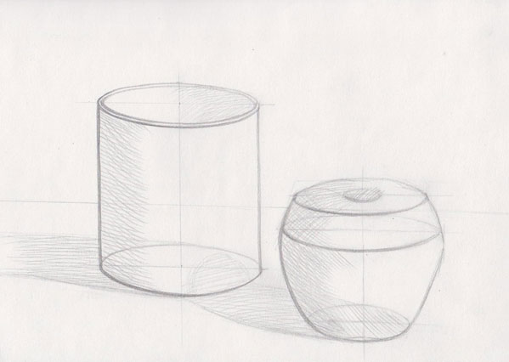

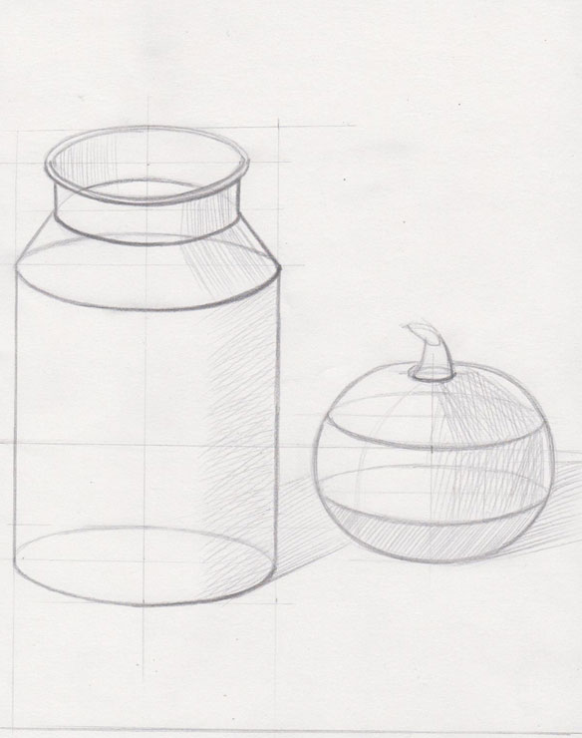

**«Живопись»**

Тема:Натюрморт простого предмета быта цилиндрической формы на нейтральном фоне.

Выполнение построения 1 предмета быта с натуры.

Поставить постановку из 1 предмета быта цилиндрической формы (кастрюля,бидон)на нейтральном фоне , выполнить построение предмета, исполнить работу в материале акварель.

Формат А3. Акварель.

Примеры работ:

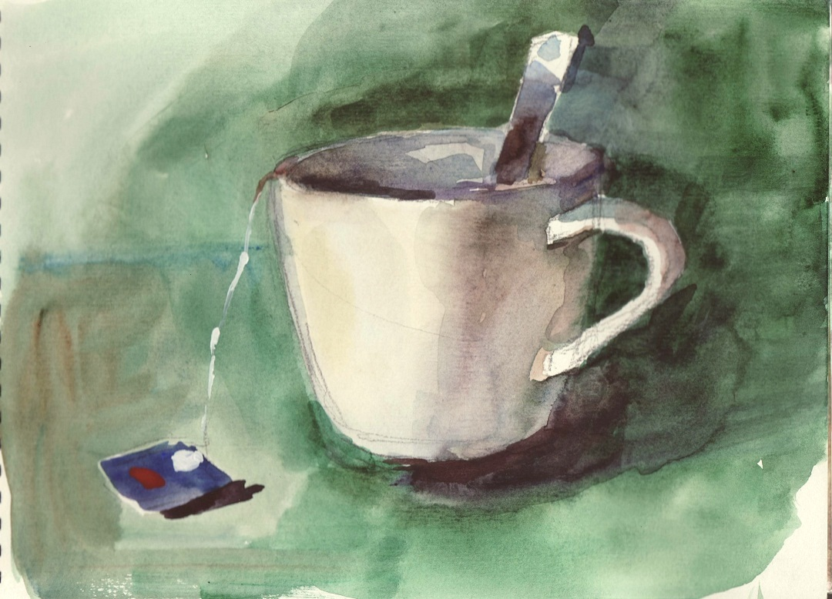

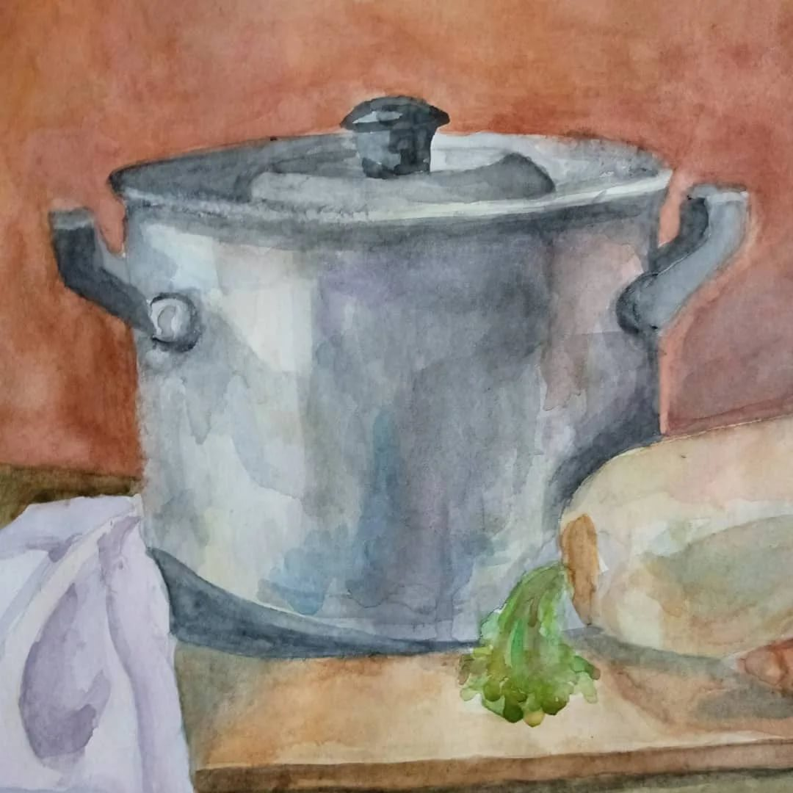

**«Композиция станковая»**

Тема: «Пейзаж» «Весна».

Выполнить наброски и эскизы в цвете на тему «Весенний пейзаж». Конкурсная работа.

Формат А4. Материал акварель,гуашь.

«Пейзаж» «Весна».

Примеры работ:

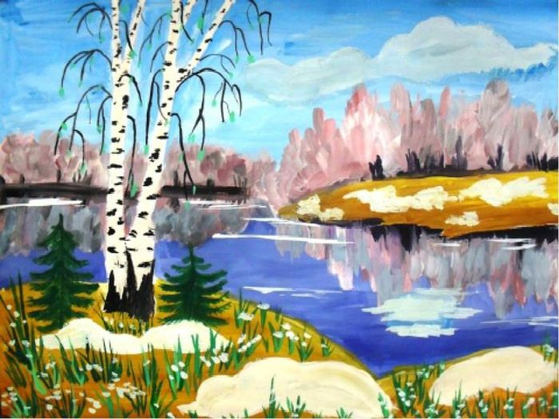

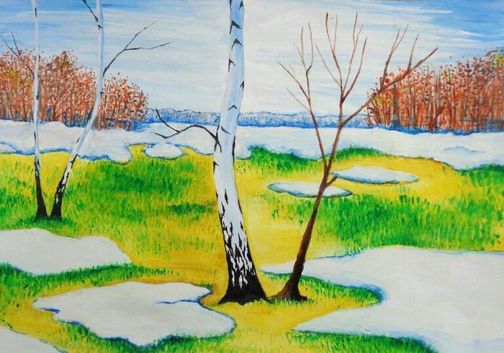

**«Композиция прикладная»**

Тема: «Стилизация до геометрической формы»

Мотивы, элементы орнамента, которые используются для украшения, являются предметом стилизации. Термин «стилизация» трактуется как «декоративное обобщение форм с помощью ряда условных приемов, упрощения и обобщения рисунка и абриса, объемных и цветовых отношений». В декоративном искусстве стилизация — закономерный способ ритмической организации целого, наиболее характерна стилизация для орнамента, в котором благодаря ей объект изображения становится мотивом узора.

Посмотрите видео. Выполните стилизацию до геометрической формы животных.

Ссылка на видео:

<https://youtu.be/ewPW4fS4D_Q>

**«Беседы о искусстве»**

Тема: Рисунок как самостоятельное произведение искусства.

Посмотрите видео:

<https://youtu.be/NHt742pZS3s>